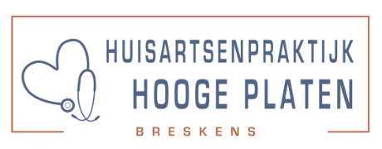
Huisartsenpraktijk Hooge Platen Breskens
is onderdeel van Pallion Hulst

Vacature: Praktijkondersteuner GGZ (POH-GGZ)

Over ons
Huisartsenpraktijk Hooge Platen is een moderne, innovatieve, betrokken praktijk waar persoonlijke aandacht en kwaliteit van zorg centraal staan. Binnen de huisartsenpraktijk zijn we ambitieus en gericht op verdere groei en ontwikkeling van de praktijk. We werken met een hecht team van huisartsen, doktersassistenten, praktijkondersteuners en verpleegkundig specialisten.
Wat ga je doen?
Als POH-GGZ ben je het aanspreekpunt voor patiënten met psychische of psychosociale klachten. Je biedt kortdurende begeleiding, voert gesprekken, stelt samen met de patiënt een plan van aanpak op en verwijst waar nodig door naar de juiste zorgverlener.
Je werkt nauw samen met de huisartsen en andere zorgverleners binnen en buiten de praktijk.
Je werkzaamheden bestaan uit o.a.:
- Het voeren van intake- en vervolggesprekken met patiënten
- Signaleren van psychische problematiek en risico’s
- Begeleiden bij klachten zoals angst, somberheid, stress, verlies of relatieproblemen
- Overleggen met de huisarts en externe GGZ-partners
- Registratie en rapportage in het HIS

Wie ben jij?
Je bent empathisch, deskundig en kunt goed zelfstandig werken binnen een team. Je hebt affiniteit met eerstelijnszorg en weet mensen op hun gemak te stellen.
Wij vragen:
- Een afgeronde relevante hbo-opleiding (zoals SPH, MWD, Social Work, Toegepaste Psychologie)
- Een afgeronde of lopende opleiding tot POH-GGZ
- Ervaring met jeugd is een pre
- Beschikbaarheid voor minimaal 2 dagen per week (16 uur)
Wat bieden wij?
- Een afwisselende en zelfstandige functie binnen een warme, collegiale praktijk.
- Ruimte voor eigen inbreng en professionele ontwikkeling
- Salaris conform cao Huisartsenzorg (afhankelijk van opleiding en ervaring)
- Goede secundaire arbeidsvoorwaarden, waaronder pensioenregeling en scholingsbudget

Interesse?
Ben jij de POH-GGZ die het verschil wil maken in onze praktijk?
Dan zien we graag je schriftelijke sollicitatie (incl. CV) tegemoet.
Email: mkunst@hoedhoogeplaten.nl
Voor vragen kun je bellen met Martine Kunst, praktijkmanager.
Tel: 0117-384010

